Pallas Rubic Una W2

 | Pallas | E-7347880  Art. 575680 | 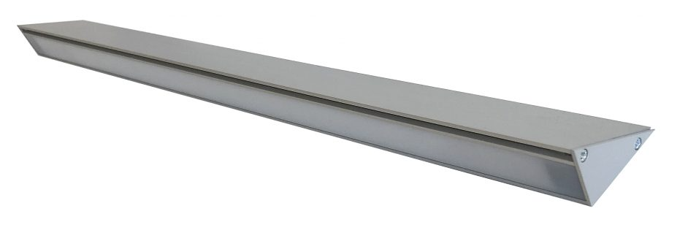 | Batteri: Enligt central  Montage: Vägg  Bestyckning: LED  Övrigt: IP65/20  Effekt:3W  Lumen:254lm

